今日动态
2024.3.26 星期二 晴
- 来园情况
出勤：小四班今日出勤人数20人，杨煜枫、陈彧请假，请假的宝宝好好休息哦！
徐槿安、邹梓宁、杨奕、陈铮、张德坤、顾乐凡、李秉臻、娄丁逸、耿宸悦、芦洛希、张继宸、高婧夏、于籽欣、刘奕泽、王木禾、丁一宸、刘景辰、周金妍、陈彦潼、陈吕安冉能自主入园，开开心心上幼儿园很棒哦！
- 集体活动
瞧，我们的花真漂亮！
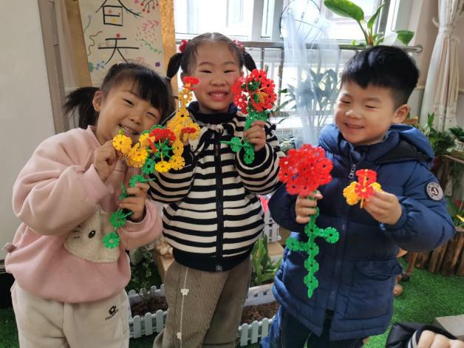 | 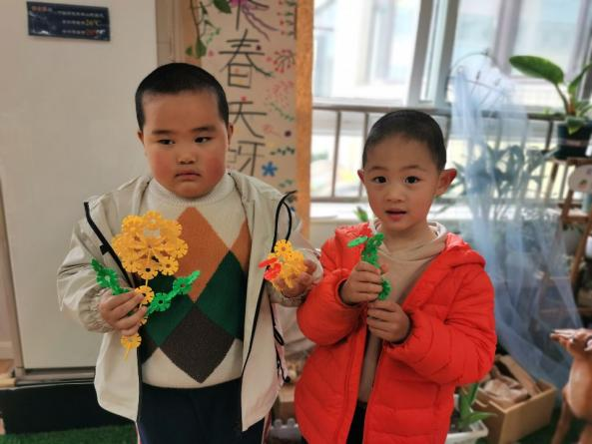
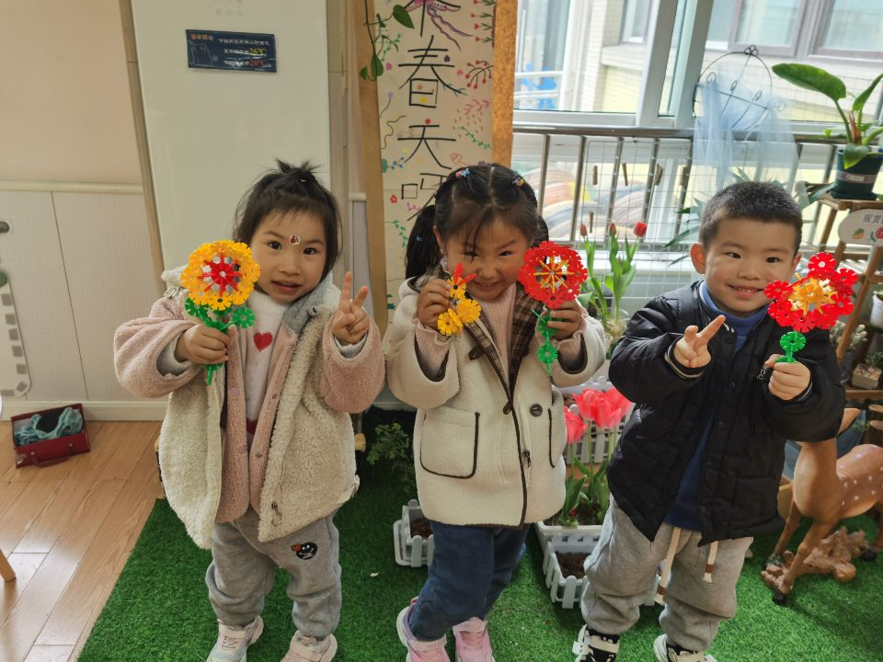 | 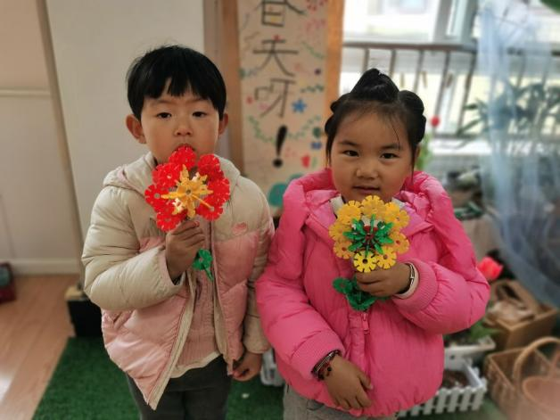
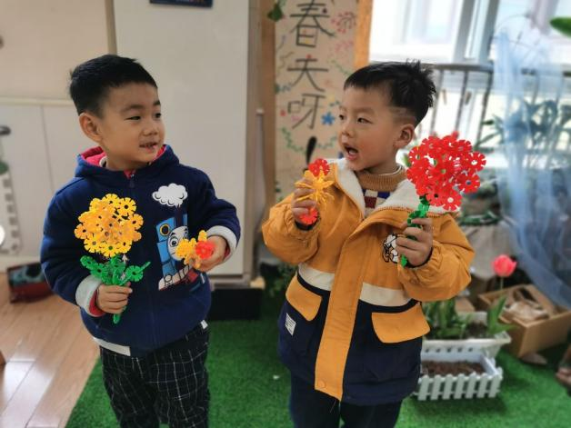 | 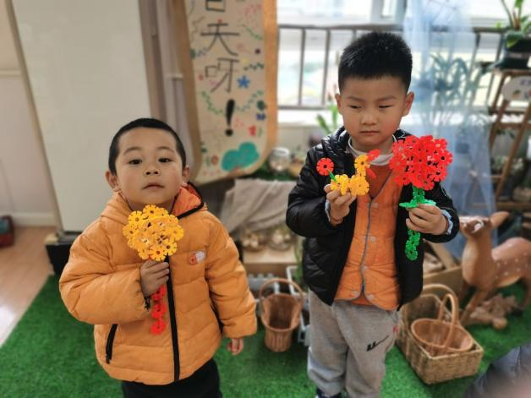
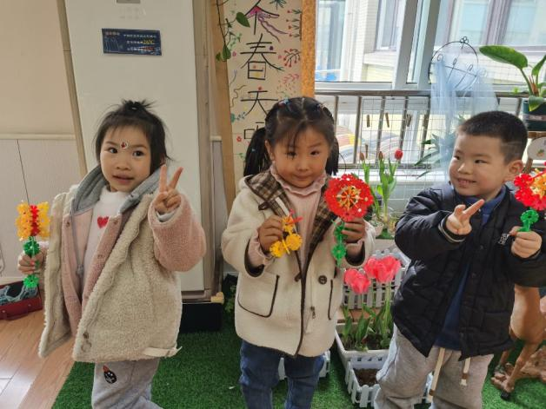
午餐情况：
主食：燕麦饭
菜：红烧翅中、大蒜平菇炒鸡蛋
汤：翡翠银鱼汤
水果：哈密瓜、樱桃番茄
点心：青菜花生咸粥
徐槿安、邹梓宁、杨奕、陈铮、张德坤、顾乐凡、李秉臻、娄丁逸、耿宸悦、芦洛希、张继宸、高婧夏、于籽欣、刘奕泽、王木禾、丁一宸、刘景辰、周金妍、陈彦潼、陈吕安冉都能自主进食，其他宝宝要继续努力哦！慢慢学会吃完饭主动洗手漱口，擦嘴巴就更棒啦！
午睡情况：
徐槿安、邹梓宁、杨奕、陈铮、张德坤、顾乐凡、李秉臻、娄丁逸、耿宸悦、芦洛希、张继宸、高婧夏、于籽欣、刘奕泽、王木禾、丁一宸、刘景辰、周金妍、陈彦潼、陈吕安冉都能午睡，很棒哦！希望各位宝宝继续保持，加油哦！

